„Himmelstöne – Erdenklänge“
4. SÄCHSISCHER LANDESKURRENDETAG

Am 23. September 2023 findet in der Stadthalle Chemnitz der 4. Sächsische Landeskurrendetag statt. Herzlich eingeladen sind alle Kurrenden und Kinderchöre, Schulchöre und Christenlehregruppen, alle Kinder, die gern singen.

Die Vorbereitungen laufen auf Hochtouren, die Noten sind fertig und können bestellt werden, Anmeldungen nehmen die Kinderchorleiter auf. Zu den Höhepunkten des Tages gehören u.a. die gemeinsame Uraufführung des Musicals
„Wir Kinder einer Welt. Ein Musical zu Psalm 104“ von Ulrich Michael Heissig (Text) und Peter Schindler (Musik) sowie ein buntes Rahmenprogramm mit Musik-, Sport-, Technik- und Bastelangeboten.

Und das ist das Tagesprogramm:
- 09.30 Uhr Ankommen in der Stadthalle
- 10.30 Uhr Probe im großen Saal der Stadthalle
- 12.30 Uhr Treppensingen vor der Stadthalle
- 13.30 Uhr Rahmenprogramm mit vielen Überraschungen und Mitmachaktionen
- 16.00 Uhr Abschlussveranstaltung 2000 singenden Kindern und unserem Landesbischof sowieder Uraufführung des Musicals „Wir Kinder einer Welt. Musical zum Psalm 104“
- 17.00 Uhr Abreise

Ausführliche Informationen finden Sie unter www.kirchenchorwerk-sachsen.de/kurrendetag-2023/
Jedes Kind und jede(r) Erwachsene(r) bestellt mit seiner Anmeldung ein T-Shirt, das sie/ihn zur Teilnahme berechtigt.

Ein herzliches Willkommen allen Teilnehmenden sagt
Das Kirchenchorwerk der Ev.-Luth. Landeskirche Sachsens

„Himmelstöne – Erdenklänge“
4. SÄCHSISCHER LANDESKURRENDETAG

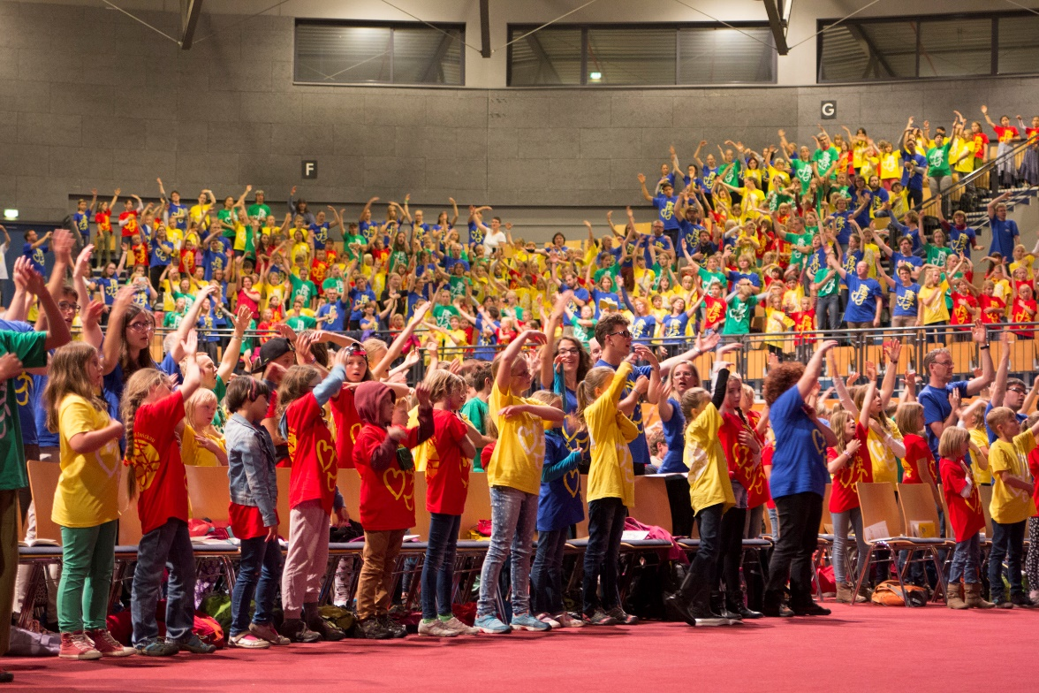

Foto: Rückblick 3. Landeskurrendetag in Zwickau Quelle: www.evlks.de

